**Lesbrief  
Schakeling**

Naam: Vul hier je naam in.

Klas: Vul hier je klas in.

Datum: zondag 12 maart 2017

**Transformator**

In deze opdracht sluiten we enkele elektrische schakelingen aan. Dit doen we op een bord dat aangesloten wordt op een transformatorkastje van 24V.

In het echt zijn deze schakelingen aangesloten op 230V. Dit is alleen werk voor de techneut. Dit transformatorkastje verandert de spanning, van 230V van het stopcontact, in 24V.

**Vraag 1:**  
Waarom wordt er bij deze opdracht een transformator gebruikt?

Vul hier je antwoord in.

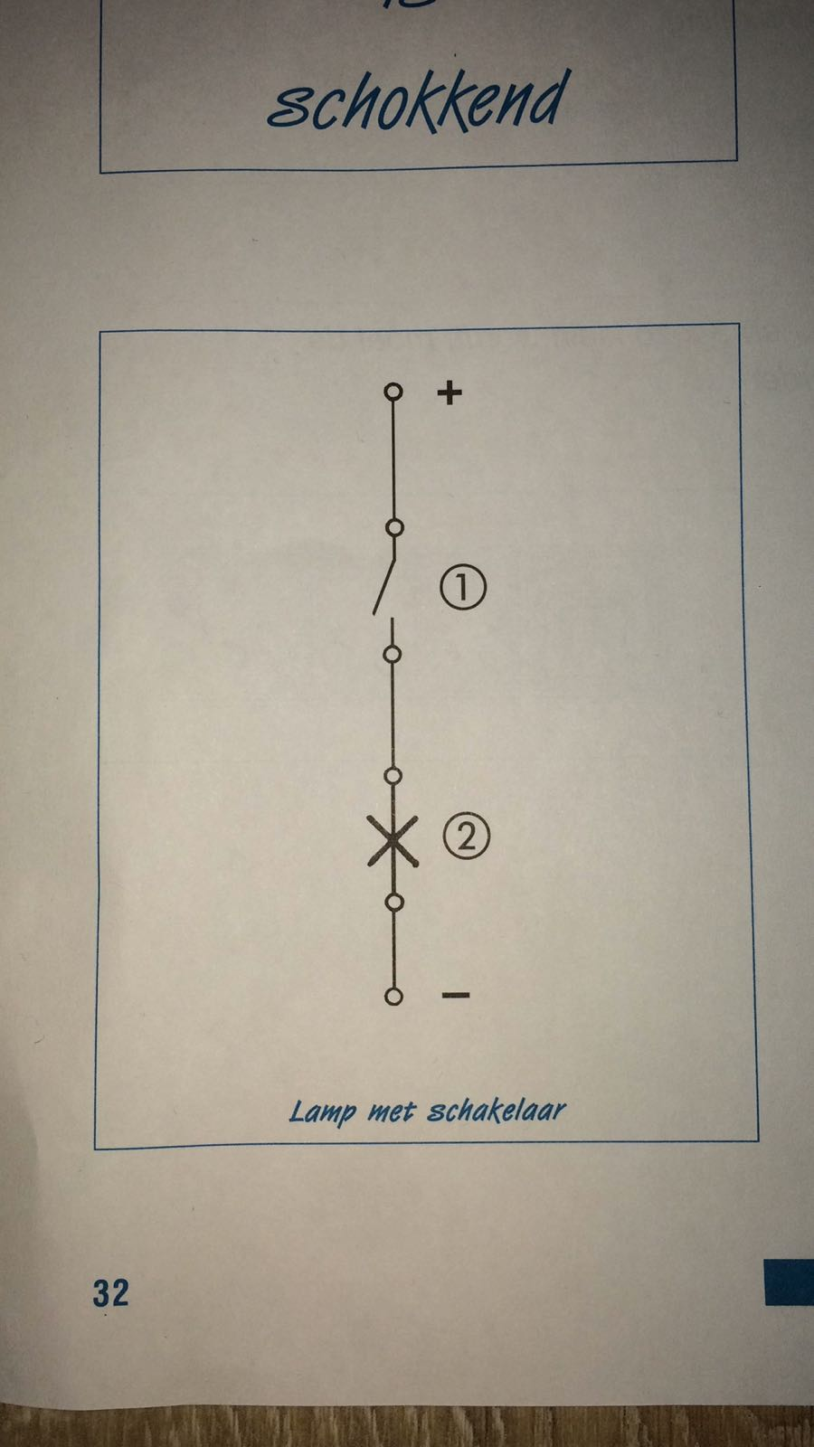

**Vraag 2** (vul de juiste getallen in op de plekken in de tekst)Hierboven zie je een schematekening van een lamp Kies een item.die bediend wordt door een schakelaar Kies een item..

Tussen de aansluitpunten (o) zitten de draden. De stroom toevoer wordt aangegeven door een +. De retourleiding door een -.

**Vraag 3**

Kijk nog eens naar de afbeelding hierboven en kies de juiste kleur bij het draad.

Welke kleur heeft de:

* Plusdraad Kies een item.
* De draad van de schakelaar naar de lamp Kies een item.
* De retourdraad Kies een item.

**Opdracht**

Sluit het schema aan.

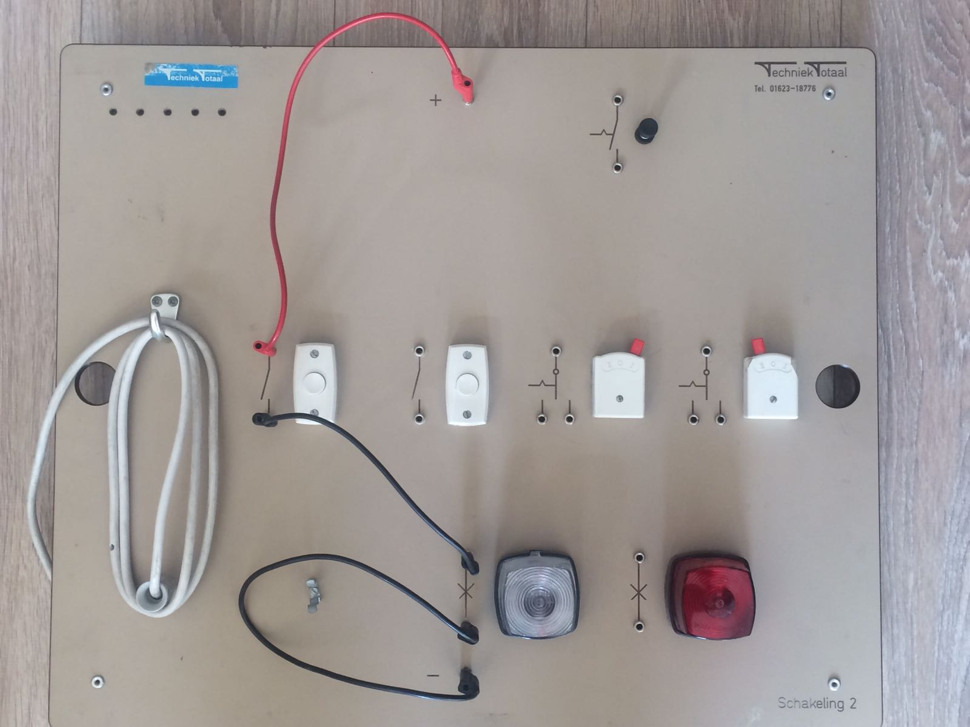  
  
**Stap 1**

Pak een rood draad en steek de ene stekker in de (+) aansluiting.

**Stap 2**

Steek de andere stekker in de aansluiting van de schakelaar.

**Stap 3**Pak weer een rode draad en steek één van de stekkers in de overgebleven aansluiting van de schakelaar.

**Stap 4**

De tweede stekker van deze rode draad steek je in de aansluiting bij de lamp.

**Stap 5**

Pak nu een zwart draad en steek de ene stekker in de overgebleven aansluiting van de lamp en de andere stekker in de (-).

**Vraag 4a**Nu je alle draden hebt aangesloten, gaat de lamp automatisch branden?

Kies een item.

**Vraag 4b**

Wat moet je doen om de lamp toch te laten branden?

Vul hier je antwoord in.

**Vraag 4c**

Leg in eigen woorden uit waarom de schakelaar in deze schakeling zo belangrijk is.

Vul hier je antwoord in.

**Lampenschakeling met hoofdschakelaar.**

In het schema hiernaast zitten Kies een item. lampen.

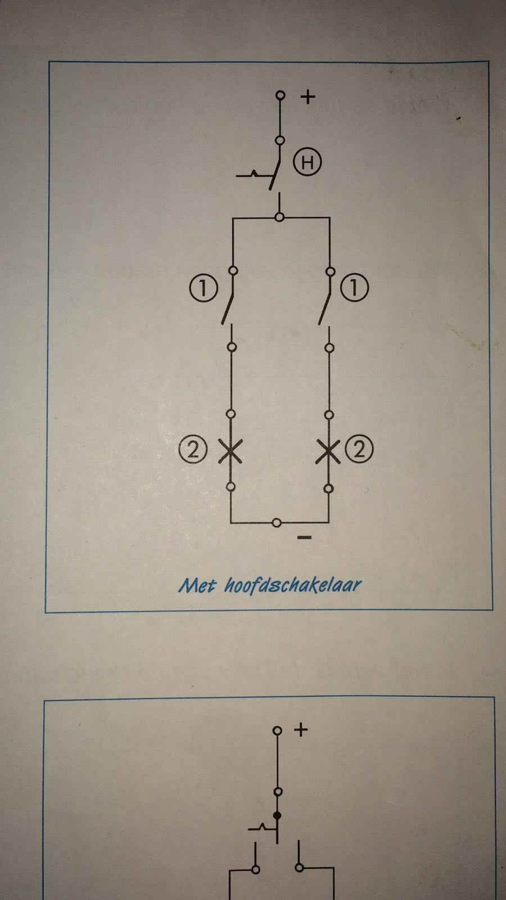**Vraag 5**

Bekijk de afbeelding rechts.

Deze kunnen ingeschakeld worden door de schakelaars Kies een item.

Voordat de lampen kunnen branden, moet eerst de hoofdschakelaar Kies een item.

“aan” staan. Zo’n schakeling heb je thuis ook.

Sluit nu het schema aan

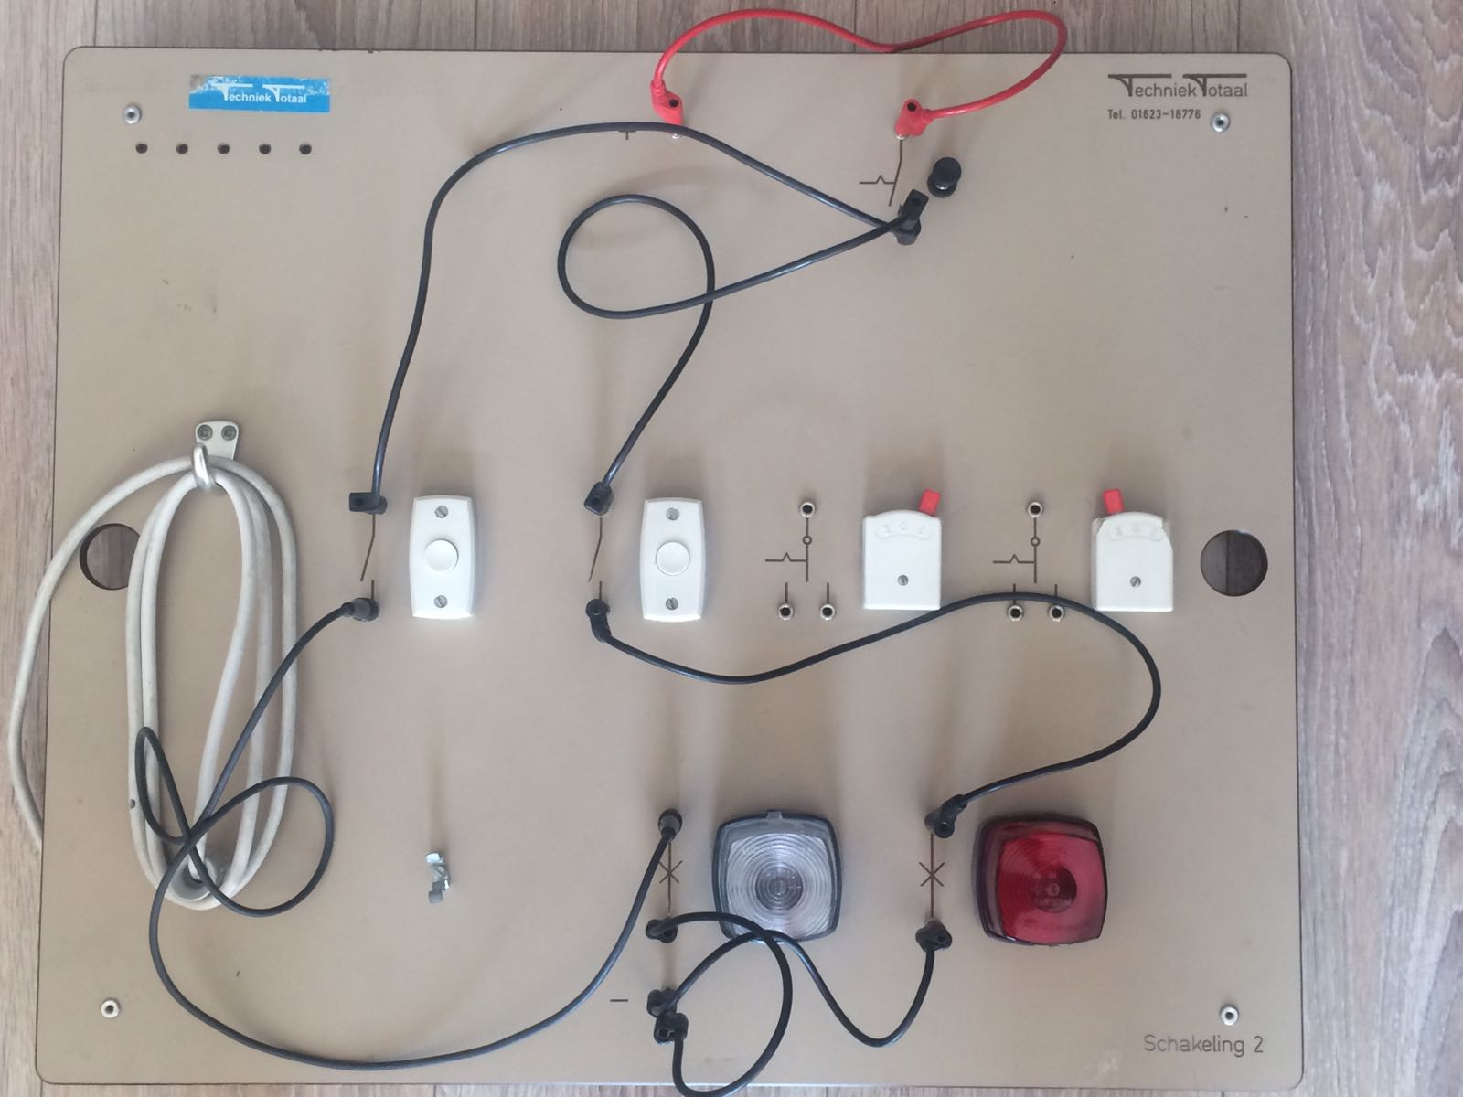

**Stap 1**Verbind het rode draad met de (+) en de aansluiting van de hoofdschakelaar.

**Stap 2**

De volgende rode draad sluit je aan bij de overgebleven aansluiting van de hoofdschakelaar en de aansluiting bij de linker schakelaar.

**Stap 3**

Herhaal stap 2 alleen steek je de stekker niet in de aansluiting van de hoofdschakelaar, maar in de stekker die er al zit. De andere stekker gaat naar de aansluiting van de rechter schakelaar.

**Stap 4**

Steek in de overgebleven aansluitingen van de schakelaars een stekker van het rode draad en steek de andere stekkers in het aansluitpunt van de lampen.

**Stap 5**

Steek in de overgebleven aansluitingen van de lampen een stekker van het zwarte draad en sluit de andere stekkers aan in de (-).

**Vraag 6**

1. Nu je alle draden hebt aangesloten, gaat de lamp automatisch branden?

Kies een item.

1. Als je de schakelaars indrukt, gaan dan de lampen branden?

Kies een item.

1. Wat moet je doen om de lamp toch te laten branden?

Vul hier je antwoord in.

1. Een hoofdschakelaar zit ook bij jou thuis in de meterkast.

Waarom denk je dat deze hoofdschakelaar daar zit?

Vul hier je antwoord in.

**Wisselschakeling**

Bij de wachtkamer van de dokter moet de ene of de andere lamp kunnen branden. Dit kun je doen met de schakeling hieronder.

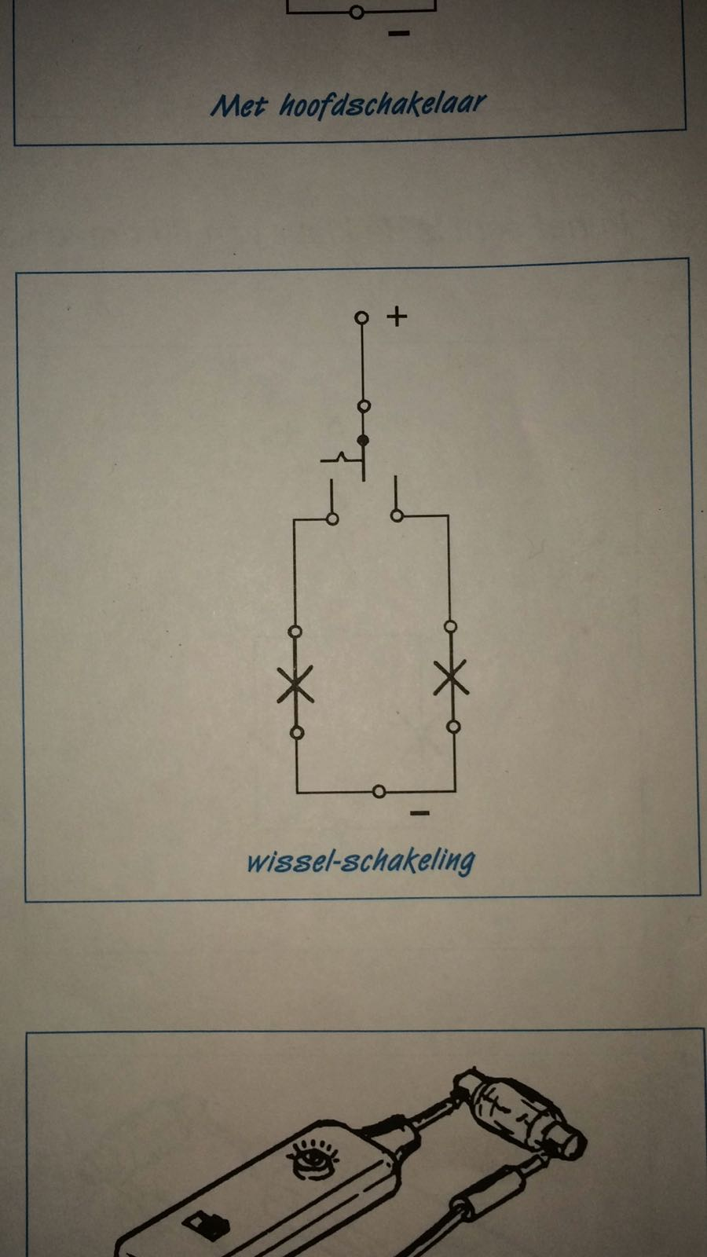

Sluit het schema aan.

**Stap 1**

Steek de ene stekker van het rode draad in de (+) aansluiting en de andere stekker in de wisselschakelaar.

**Stap 2**

Steek in de twee onderste aansluitingen van de wisselschakelaar een rood draad en sluit deze aan op de aansluitingen van de twee lampen.

**Stap 3**

Pak nu een zwart draad en steek de ene stekker in de overgebleven aansluitingen van de lampen en de andere stekkers in de (-).

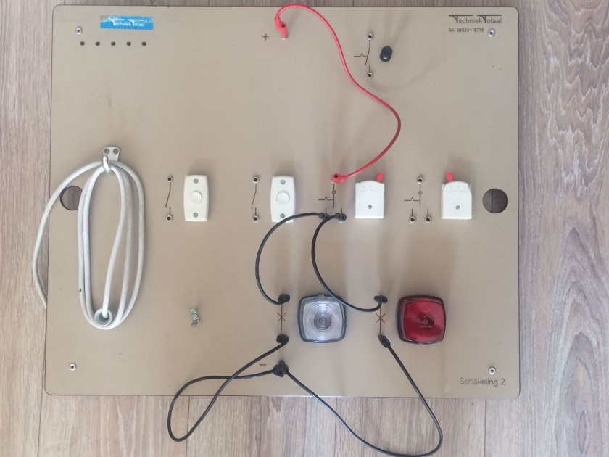

**Vraag 7**

1. Nu je alle draden hebt aangesloten en de wisselschakelaar in het midden staat, gaan de lamp automatisch branden?

Kies een item.

1. Welke lamp gaat er branden als je de wisselschakelaar naar I(rechts) beweegt?

Kies een item.

1. Welke lamp gaat er branden als je de wisselschakelaar naar II(links) beweegt?

Kies een item.

**Vraag 8**Wat is de functie van de hoofdschakelaar in de elektrische installatie?

Vul hier je antwoord in.

**Vraag 9**

Waarom mag je zelf geen draden trekken in de elektrische installatie?

Vul hier je antwoord in.

**Vraag 10**

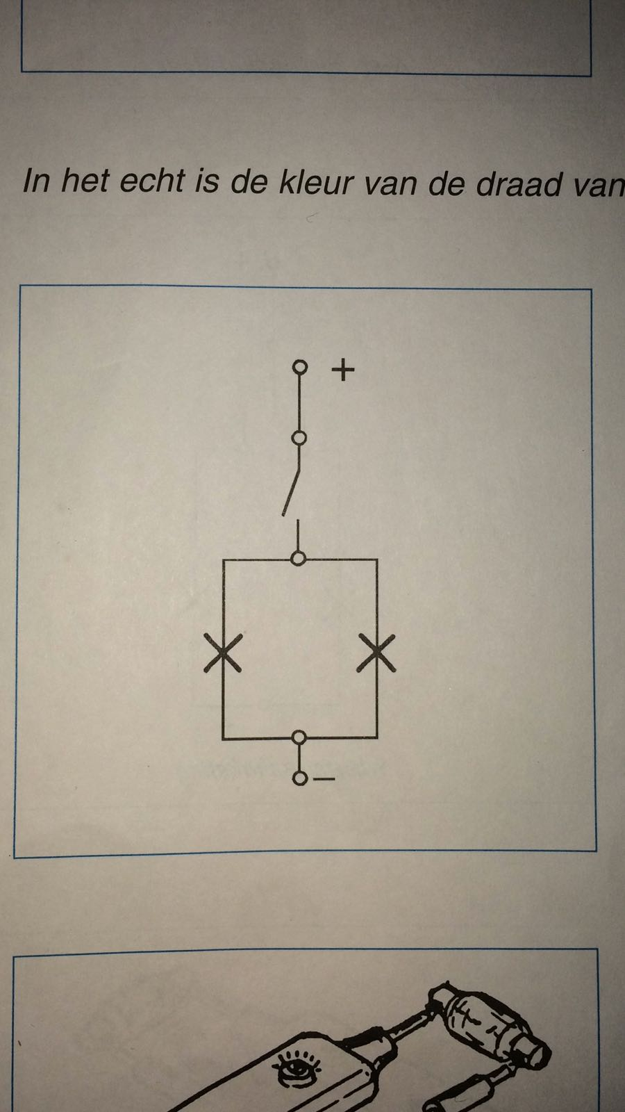

Als we bij deze schakeling de schakelaar ‘aan’ zetten,Kies een item.